**A APROXIMAÇÃO ENTRE UNIVERSIDADE E ESCOLA ATRAVÉS DO PROGRAMA DE RESIDÊNCIA PEDAGÓGICA NA ESCOLA MUNICIPAL LAURA PEREIRA DA SILVA NA CIDADE DE UNIÃO DOS PALMARES – AL**

JOSÉ MÁRCIO GRACES ALVES 1

WEDJA NÚBIA DE LIMA 2

WEVELLY DOS SANTOS SILVA 3

1 Graduando do curso de Licenciatura em Geografia, Uneal, União dos Palmares/AL.

2 Graduando do curso de Licenciatura em Geografia, Uneal, União dos Palmares/AL.

3 Graduando do curso de Licenciatura em Geografia, Uneal, União dos Palmares/AL.

wevellyebay@gmail.com

**RESUMO:** O presente trabalho é uma análise que tem como propósito mostrar como se dá a aproximação entre a Universidade Estadual de Alagoas e a Escola Municipal Laura Pereira da Silva, através do programa de Residência Pedagógica (PRP) da Coordenação de Aperfeiçoamento de Pessoal de Nível Superior (CAPES), desenvolvido pela UNEAL – Universidade Estadual de Alagoas, Campus Zumbi dos Palmares, na cidade de União dos Palmares - AL, que tem como objetivo aperfeiçoar a formação dos licenciados desenvolvendo projetos que estreitem os laços entre teoria e prática ampliando a relação do discente com a docência. A análise é feita a partir do relato de observação buscando entender como a experiência de imersão do residente em sala de aula contribui para minimizar o distanciamento que ocorre na formação acadêmica de licenciados e reforçar a prática da docência uma vez que os mesmos só mantêm contato com a sala de aula por meio do Estágio Supervisionado e ainda despertando a estimulação na carreira profissional do acadêmico, como também foram atribuídas novas experiências para os alunos da escola.

**Palavras chave:** Aproximação. Universidade-Escola. Residência Pedagógica. Desenvolvimento profissional.

**INTRODUÇÃO**

Atualmente existe uma grande dificuldade quando se fala em ensino-aprendizagem, dificuldade essa que se faz presente tanto no modo do professor passar conteúdo quanto no modo como o aluno absorve o que é passado em sala, é nesse cenário de mudança nas políticas educacionais que o Programa de Residência Pedagógica (PRP) surge. Tendo como intuito reforçar a imersão de discentes dos cursos de licenciatura na prática docente, induzindo o desenlaçar e desenvolvendo ainda mais projetos, regência da sala de aula, atividades pedagógicas e formas que quebrem a rigidez do ensino sob a supervisão de um professor da escola afim de que possam ampliar de forma mais significativa e efetiva o ensino-aprendizagem, contribuindo para a formação dos licenciados de forma mais positiva e de qualidade, visto que, aumentar o tempo em sala de aula tende a maximizar e melhorar as competências e habilidades dos futuros professores.

O Residência Pedagógica é vinculado aos programas da Capes – Coordenação de Aperfeiçoamento de Pessoal de Nível Superior, que compõem a Política Nacional de Formação de Professores. É a partir da criação desse programa que a Universidade Estadual de Alagoas busca se aproximar da rede de educação básica promovendo a imersão de seus discentes em escolas do município de União dos Palmares. O presente artigo pretende mostrar como se dá a entrada dos discentes do curso de Licenciatura em Geografia na Escola Municipal Laura Pereira da Silva.

O principal foco dessa análise é mostrar o quão possível e importante é a aproximação da Universidade com a comunidade ao seu redor e o Programa de Residência Pedagógica é um meio que conecta teoria e prática num aprendizado que contribui tanto para a escola que acolhe os residentes e juntos trabalham para buscar alternativas de ensino que agreguem a formação social do alunado quanto para os próprios discentes, que ao vivenciarem na prática a realidade escolar expandem suas habilidades e aprendem a pôr em prática todo o conhecimento adquirido durante o curso. O objetivo da análise é mostrar através do relato como as propostas de intervenção na Escola Municipal Laura Pereira da Silva tem contribuído para melhorar a absorção de conteúdos de Geografia, garantindo ainda um melhor desempenho dos licenciados na docência e ampliando a aproximação entre Universidade e comunidade.

**MATERIAIS E MÉTODO**

O século XXI é caracterizado pelo aprofundamento dos processos de globalização nas diversas instâncias da sociedade trazendo consigo a necessidade de refletir sobre o processo de ensino-aprendizagem, pois, tais processos atingem de maneira muito forte o cotidiano escolar.

O método utilizado para a construção desse artigo foi o construtivista (PIAGET), pois, se caracteriza pela construção de conhecimento através da educação criando novos métodos que estimulem e incentivem o aprendizado. Sendo mostrado nas atividades criadas pelos residentes para auxiliarem e até melhorarem a absorção dos conteúdos pelos alunos de forma mais dinâmica, visto que essa linha metodológica visa o aprendizado num conjunto entre professor e aluno buscando através da mediação do professor e conhecimentos dos alunos, adquirir novos conhecimentos, ou seja, para Piaget o conhecimento se constrói quando há a relação dos alunos com o meio e para isso é importante que o professor escute, desenvolva espaços de fala, “que o que se deseja é que o professor deixe de ser apenas um conferencista e que estimule a pesquisa e o esforço, ao invés de se contentar com a transmissão de soluções já prontas” (PIAGET,1977, p. 18), e é nesse quesito que o residência se encaixa com o papel de ampliar e trazer novas alternativas para o ensino-aprendizagem ao mesmo tempo que desenvolve na prática uma melhor performance dos discentes que ingressão na docência.

Para esse artigo serão apresentadas algumas atividades que foram aplicadas nas turmas do, 8º e 9º da Escola Municipal Laura Pereira da Silva. A princípio a atividade atribuída ao nosso grupo no Programa de Residência Pedagógica, tendo como preceptor o professor Salus Pessoa, foi a de observação para que pudéssemos entender como funcionava a dinâmica da sala aula, o comportamento dos alunos e assim criar intervenções no formato de atividades que auxiliassem o professor no ensino-aprendizagem das turmas. O momento de observação foi de grande importância, pois, foi através dele que identificamos as dificuldades dos alunos e onde os mesmos se destacavam.

**RESULTADOS E DISCUSSÃO**

Como primeira atividade, elaboramos um quiz geográfico nas turmas do 8º ano e 9º ano, tendo como objetivo medir o conhecimento dos alunos em Geografia, sendo abordados conteúdos trabalhados pelo professor Salus Pessoa, assuntos de anos letivos anteriores e ainda assuntos pertinentes à cidade de União dos Palmares. O quiz foi feito da seguinte forma, a turma foi separada em dois grupos, uma pergunta para cada grupo, tendo uma espécie de passa ou repassa caso as respostas fossem incorretas.

**Figura 1.** Quiz geográfico com a turma do 9º ano.

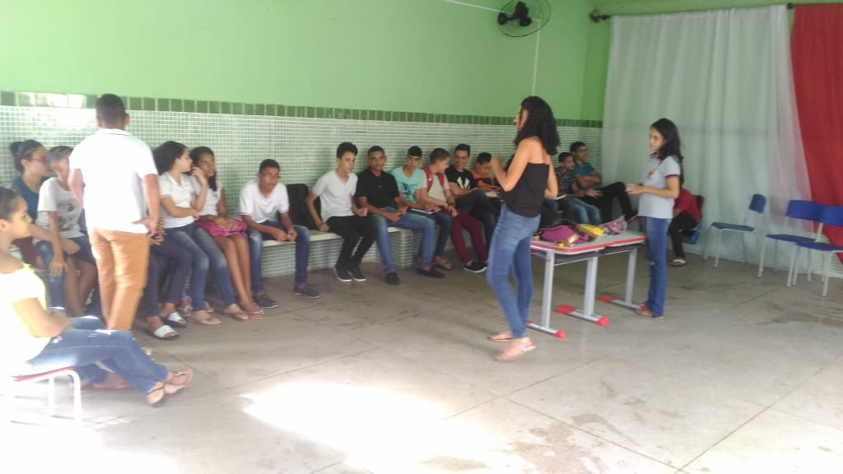  
Fonte: Wevelly dos Santos Silva

É a partir dessa primeira experiência que foi possível notar onde os alunos se destacavam, como eles trabalhavam em grupo, quais alunos tinham mais facilidade para responder as perguntas e quais não.

A segunda atividade aplicada foi o quebra cabeça geográfico, desenvolvido apenas no 9º ano, com um conteúdo que pedia mais atenção, população mundial. Foi uma atividade mais pensada visto que, queríamos algo dinâmico onde a atenção dos alunos fosse capitada e que os mesmos pudessem mergulhar no assunto de maneira leve e prática. Foram utilizados dois tipos de imagens que se a referiam costumes, culturas e culinárias, outras com bandeiras representando atividades de determinado país.

As imagens das bandeiras foram coladas no quadro branco e as imagens referidas a costumes, culturas e culinárias distribuídas para as duplas em recortes para montagem, após a junção das peças e colagem, as duplas identificaram o que as imagens no quebra cabeça representavam e associavam ao país que por sua vez achariam correto. Em seguida, fizemos as correções junto com a turma, tirando dúvidas a respeito de cada imagem, fazendo provocações a respeito do porquê escolheram certo país, sempre tentando incentivar mais participações na aula, instigando a fazerem questionamentos, tentando ao máximo introduzir o conteúdo aos alunos numa linguagem mais simplificada para que eles pudessem absorver melhor o que foi passado e certificando que eles não saíssem com dúvidas.

**Figura 2.** Quebra cabeça geográfico com a turma do 9º ano.

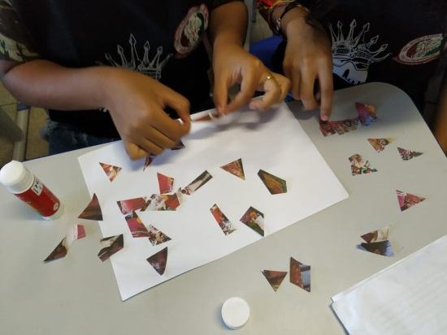

Fonte: Wevelly dos Santos Silva

**Figura 3.** Colagem da atividade com a turma do 9º ano.

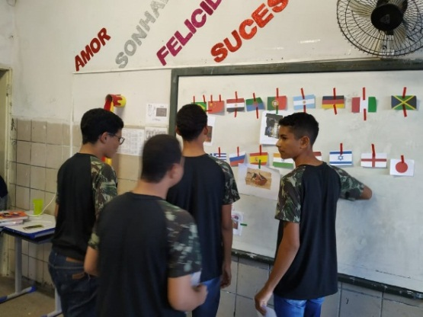

Fonte: Wevelly dos Santos Silva

Com a turma do 8° ano foi desenvolvida a terceira atividade, chamada de linhas geográficas, uma excelente dinâmica para trabalhar o tema globalização, onde foi usada a música Disneylândia da banda brasileira Titãs, através da letra da música foi possível explorar o conteúdo de redes e suas conexões nas diversas partes do globo encontradas na letra.

A dinâmica consiste em os alunos escutarem a música, estabelecerem e relacionarem as conexões de cada trecho no mapa-múndi, em seguida fazer o traçado ligando as relações entre um país e outro ou cultura e país. A dinâmica impulsiona as habilidades de leitura e interpretação de texto, de localização e ainda a entender como funciona o espaço geográfico, “conjunto indissociável e contraditório de sistemas de objetos e sistemas de ações” (SANTOS, 1998), de forma prática e simplista.

**Figura 4.** Linhas geográficas com a turma do 8º ano.

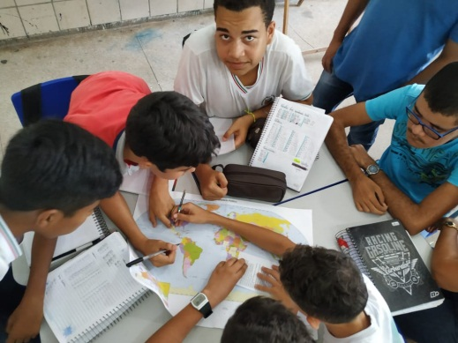

Fonte: Wevelly dos Santos Silva.

A quarta e última atividade abordada foi uma espécie de show do milhão adaptada com perguntas geográficas, pertinentes aos assuntos passados em sala de aula e aproveitando que a escola estava promovendo uma semana de dedicação ao meio ambiente, também fizemos perguntas relacionadas a natureza. A sala foi dividida em dois grandes grupos com o propósito de estimular uma competição entre os alunos na troca de informação, ambas as equipes tinham o mesmo tempo para responder, a equipe que respondesse certo ganharia um ponto e no final a equipe que tivesse mais pontos ganharia um prêmio, que veio a ser uma caixa de bombom, sendo que ao fim de cada pergunta e resposta, se dava uma explicação abrindo sempre espaço para novas indagações a respeito de futuras perguntas no jogo e dos conteúdos tratados.

**Figura 5.** Show do milhão com a turma do 9º ano.

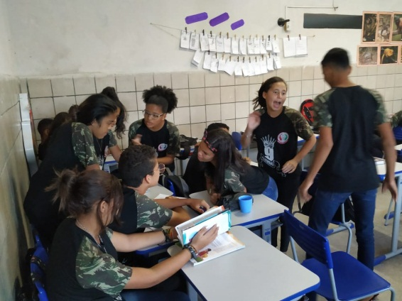

Fonte: Wevelly dos Santos Silva.

Nessa atividade foi possível a mediação do conhecimento e troca de informações entre aluno e professor contribuindo positivamente para o ensino-aprendizagem tanto do alunado quanto para a prática docente dos residentes.

Os resultados da residência pedagógica, em geral são tratados em reuniões gerais ou em reuniões com o preceptor, em sua maioria realizados na própria instituição, Universidade Estadual de Alagoas, onde se pode questionar o que têm dado certo com os alunos e pensar em novas formas para se colocar em prática algo que não está funcionando. O programa por sua vez tem mostrado efetividade com as atividades aplicadas, contribuindo com a evolução dos alunos e com a formação dos futuros professores através do cotidiano escolar. Pois, sabemos como a dificuldade é grande na relação entre teoria e prática docente, pensar num modo onde as duas andem em comunhão e não separados, para principalmente contribuir com a educação e na forma como se dá o ensino-aprendizagem, pois, segundo Libâneo (1994, p. 90) “a relação entre ensino e aprendizagem não é mecânica, não é uma simples transmissão do professor que ensina para um aluno que aprende”.

É importante frisar que para levar a teoria e a prática ao cotidiano em que os alunos vivem, usando elementos e formas mais dinâmicas faz-se necessário a existência desse contato além do que a Universidade coloca como necessário, os estágios. “Nas condições de verdadeira aprendizagem, os educandos vão se transformando em reais sujeitos da construção e da reconstrução do saber ensinado, ao lado do educador igualmente sujeito do processo”. (FREIRE, 1996, p. 26). Com isso o educando passa a ser um dos maiores responsáveis nessa progressão de conhecimento do aluno.

**CONCLUSÃO**

É indiscutível a grande bravura realizada pelo projeto em si, onde apesar de trabalhar de forma dinâmica, diversificada e extrovertida, assume a responsabilidade de transmitir para os alunos o verdadeiro prazer de aprender e interagir em sala de aula. Como resultado, verificou-se que a experiência se apresenta bem-sucedida, podendo-se desenvolver ainda mais atividades que aproximem a Universidade da sua comunidade, e ainda acrescentando um maior enriquecimento na imersão dos discentes a prática docente.

O projeto leva em conta a visão que os alunos têm sobre as disciplinas, fazendo-nos questionar o que deve ser feito quando o resultado desejado não é alcançado, dando ainda, liberdade com supervisão para novas opções de mudança, orientando, incluindo e executando uma nova metodologia de aprendizado.

Desde o início, o projeto foi muito bem aceito pela escola atuante, que nos permitiu desenvolver e participar de atividades pedagógicas com os alunos, com resultados bastantes interessantes. Parece-nos recomendável também fortalecer os espaços de interlocução entre os agentes envolvidos no Programa, isto é, professores universitários, licenciados, professores das escolas e alunos da educação básica.

**REFERÊNCIAS**

FREIRE, Paulo. **Pedagogia da autonomia: saberes necessários à prática educativa**. São Paulo: Paz e Terra, 1996.

LIBÂNEO, J. C. **O processo de ensino na escola**. São Paulo: Cortez, 1994. P. 77-118.

SANTOS, Milton. **Metamorfoses do espaço habitado**. São Paulo: Hucitec, 1998.

PIAGET, Jean. **Para onde vai a educação?** Rio de Janeiro: Livraria José Olympio Editora, 1977.